1. - Um dos pontos a ser melhorado é dividir a classe Turma em mais duas classes, a classe Aluno e a classe Atividades, pois assim podemos dividir o problema e ter uma maior coesão, o que garante um bom reaproveitamento futuro, facilita a manutenção e compreensão. Ainda é possível criar uma classe Notas para aumentar ainda mais a coesão do sistema.

- Outro ponto a ser melhorado é tornar os atributos privados, para estar de acordo com as normas de encapsulamento, pois só algumas informações serão de interesse do usuário. Além disso, evita que as variáveis sejam alteradas de forma indevida, o que faz cumprir a regra que pretende implementar.

- É possível mudar o tipo das variáveis *double* para o tipo *float*, pois as notas não necessitam de uma espaço na memoria tão grande.

2)

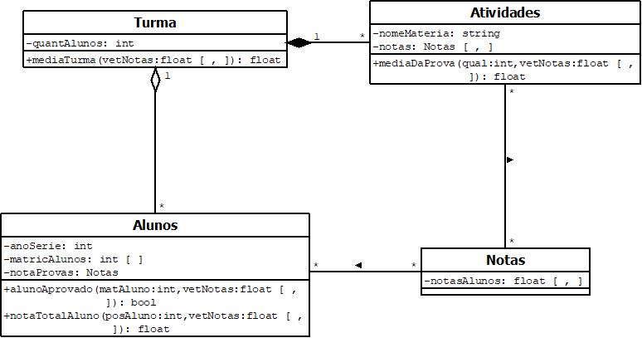

3) a) public float notasTotalAluno(int posAluno, float [,]vetorNotas )

{

float somaNotas = 0;

for (int i = posAluno; i == posAluno; i++)

{

for (int j = 0; j <= vetorNotas.GetLength(0); j++)

{

somaNotas += vetorNotas[posAluno, j];

}

}

return somaNotas;

}

b) public float mediaDaTurma(float [,] notasAlunos)

{

float mediaT = 0;

float somaMedia = 0;

for (int i = 0; i < notasAlunos.GetLength(0); i++)

{

for (int j = 0; j < notasAlunos.GetLength(1); j++)

{

somaMedia += notasAlunos[i, j];

}

}

mediaT = somaMedia / (qtdAlunos(notasAlunos));

return mediaT;

}